Curriculum

Irma Fleyz Careaga

JUD de Operación de Programas para la Comunidad
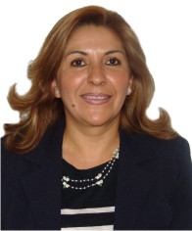

Nivel máximo de estudios | Licenciatura en Derecho Burocrático
Áreas de conocimiento | Trabajo comunitario
Experiencia laboral
Periodo | de febrero/2013 a actual
Institución | Delegación Álvaro Obregón Dirección General de Desarrollo Delegacional
Cargo | J.U.D. de Apoyo a la Comunidad
Periodo | de /2005 a /2012
Institución | Secretaría de Participación Ciudadana Gobierno del D.F.
Cargo | Promotora Vecinal
Periodo | de /2001 a /2005
Institución | Subsecretaría de Participación Ciudadana Gobierno del D.F
Cargo | SAP(Servicio de Apoyo Profesional)

